МИНИСТЕРСТВО ОБРАЗОВАНИЯ И НАУКИ УЛЬЯНОВСКОЙ ОБЛАСТИ
Областное государственное бюджетное профессиональное
образовательное учреждение
«Димитровградский механико-технологический техникум
молочной промышленности»

РАБОЧАЯ ПРОГРАММА
УЧЕБНОЙ ПРАКТИКИ

профессионального модуля ПМ.02 Производство цельномолочных продуктов, жидких и пастообразных продуктов детского питания
(индекс, наименование)

Специальность 19.02.07 Технология молока и молочных продуктов
(код, наименование)

Димитровград 2020
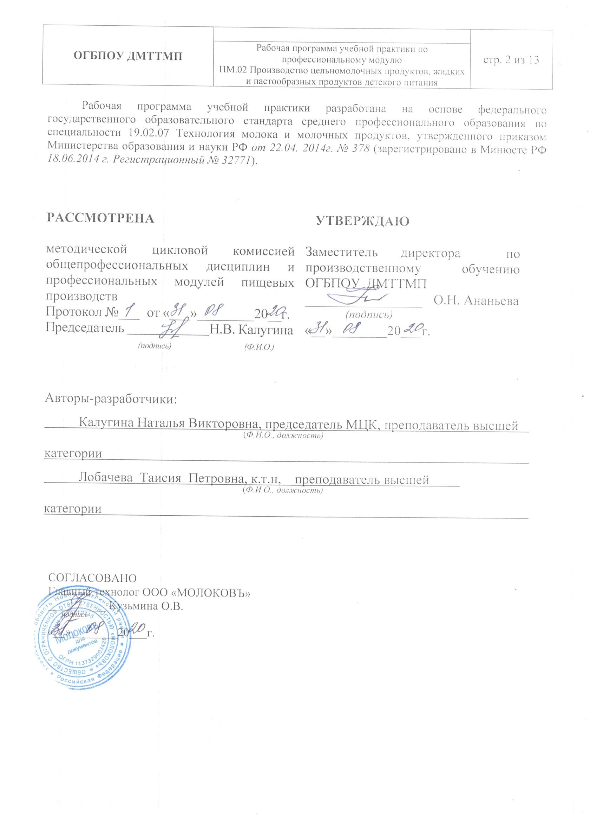
I ПАСПОРТ ПРОГРАММЫ УЧЕБНОЙ ПРАКТИКИ

  - Область применения программы
Рабочая программа учебной практики является частью основной образовательной программы среднего профессионального образования - программы подготовки специалистов среднего звена, разработанной в соответствии с ФГОС СПО по специальности 19.02.07 Технология молока и молочных продуктов, в части освоения квалификации: техник-технолог и вида профессиональной деятельности: ВД 2. Производство цельномолочных продуктов, жидких и пастообразных продуктов детского питания
(индекс, наименование)

  - Цели и задачи учебной практики – требования к результатам освоения практики:
Наименование ПМ | Наименование результата практики
ПМ.02 Производство цельномолочных продуктов, жидких и пастообразных продуктов детского питания | Студент должен уметь:  - учитывать количество и качество поступающего в цех переработки сырья (молока, сливок, масла);  - распределять сырье по видам производства в зависимости от его качества;  - подбирать закваски для производства продукции;  - контролировать процесс приготовления производственных заквасок при производстве кисломолочных, жидких и пастообразных продуктов детского питания;  - рассчитывать количество закваски, сычужного фермента и хлорида кальция;  - готовить растворы сычужного фермента для производства творога;  - обеспечивать условия для осуществления технологического процесса по производству цельномолочных продуктов, жидких и пастообразных продуктов детского питания;  - вести технологический процесс производства пастеризованного молока и молочных напитков, кисломолочной продукции, творога, сырково-творожных изделий, сметаны, йогуртов и других молочных продуктов;  - контролировать соблюдение требований к технологическому процессу в соответствии с нормативной и технологической документацией;  - контролировать маркировку затаренной продукции и ее отгрузку;  - анализировать причины брака, допущенного в производственном процессе;  - разрабатывать мероприятия по устранению причин брака;  - обеспечивать режимы работы оборудования по производству цельномолочной продукции, жидких и пастообразных продуктов детского питания;  - контролировать эффективное использование технологического оборудования по производству цельномолочной продукции, жидких и пастообразных продуктов детского питания;  - контролировать санитарное состояние оборудования участка;  Содержание учебной практики направлено на формирование элементов следующих компетенций:  ПК 2.1. Контролировать соблюдение требований к сырью при выработке цельномолочных продуктов, жидких и пастообразных продуктов детского питания.  ПК 2.2. Изготавливать производственные закваски и растворы сычужного фермента.  ПК 2.3. Вести технологические процессы производства цельномолочных продуктов.  ПК 2.4. Вести технологические процессы производства жидких и пастообразных продуктов детского питания.  ПК 2.5. Контролировать качество цельномолочных продуктов, жидких и пастообразных продуктов детского питания.  ПК 2.6. Обеспечивать работу оборудования для производства цельномолочных продуктов, жидких и пастообразных продуктов детского питания.  ОК1 Понимать сущность и социальную значимость своей будущей профессии, проявлять к ней устойчивый интерес.  ОК 2 Организовывать собственную деятельность, выбирать типовые методы и способы выполнения профессиональных задач, оценивать их эффективность и качество  ОК 3 Принимать решения в стандартных и нестандартных ситуациях и нести за них ответственность  ОК 4 Осуществлять поиск и использование информации, необходимой для эффективного выполнения профессиональных задач, профессионального и личностного развития.  ОК 5 Использовать информационно-коммуникационные технологии в профессиональной деятельности  ОК 6 Работать в коллективе и в команде, эффективно общаться с коллегами, руководством, потребителями  ОК 7 Брать на себя ответственность за работу членов команды (подчиненных), за результат выполнения заданий  ОК 8 Самостоятельно определять задачи профессионального и личностного развития, заниматься самообразованием, осознанно планировать повышение квалификации  ОК 9 Ориентироваться в условиях частой смены технологий в профессиональной деятельности

1.3 Количество часов на освоение учебной практики: всего - 36 часов.

- ТЕМАТИЧЕСКИЙ ПЛАН И СОДЕРЖАНИЕ
УЧЕБНОЙ ПРАКТИКИ
Наименование ПМ и видов работ УП | ПК | Наименование темы учебной практики | Содержание темы | Объем часов
ПМ.02 Производство цельномолочных продуктов, жидких и пастообразных продуктов детского питания |  |  |  | 36
1.Виды работ  Контроль соблюдения требований к сырью при выработке цельномолочных продуктов, жидких и пастообразных продуктов детского питания. | ПК 2.1  Контролировать соблюдение требований к сырью при выработке цельномолочных продуктов, жидких и пастообразных продуктов детского питания. | Тема 1 Выполнение работ связанных с оценкой качества молока-сырья при выработке цельномолочных продуктов, жидких и пастообразных продуктов детского питания. | Инструктаж по ТБ при работе в лаборатории «Технология отрасли»  Определение качественных показателей молока-сырья при выработке цельномолочных продуктов, жидких и пастообразных продуктов детского питания. Определение органолептических, физико-химических микробиологических показателей молока-сырья. | 2  4
2. Виды работ  Изготовление производственных заквасок и растворов сычужного фермента. | ПК 2.2  Изготавливать производственные закваски и растворы сычужного фермента. | Тема 2 Выполнение работ связанных с изготовлением производственных заквасок и растворов сычужного фермента | Подбор культур для производства различных видов молочных продуктов. Приготовление лабораторной и производственной заквасок. Приготовление раствора сычужного фермента. | 6
3.Виды работ  Проведение технологических процессов производства  цельномолочных продуктов. | ПК 2.3  Вести технологические процессы производства цельномолочных продуктов | Тема 3 Выполнение работ связанных с проведением технологических процессов производства цельномолочных продуктов | Проведение технологических процессов производства молока пастеризованного. Проведение технологических процессов производства молока белкового. Проведение технологических процессов производства молока с наполнителями (с кофе,с какао). | 6
4. Виды работ  Проведение технологических процессов производства жидких и пастообразных продуктов детского питания. | ПК 2.4  Вести технологические процессы производства жидких и пастообразных продуктов детского питания. | Тема 4 Выполнение работ связанных с проведением технологических процессов производства жидких и пастообразных продуктов детского питания. | Проведение технологических процессов производства молока «Детское». Проведение технологических процессов производства ацидофильной простокваши. Проведение технологических процессов производства ацидофильной пасты. | 6
5. Виды работ  Контроль качества цельномолочных продуктов, жидких и пастообразных продуктов детского питания. | ПК 2.5  Контролировать качество цельномолочных продуктов, жидких и пастообразных продуктов детского питания. | Тема5 Определение качественных показателей цельномолочных продуктов, жидких и пастообразных продуктов детского питания | Определение качественных показателей молока пастеризованного. Определение качественных показателей ацидофильной простокваши. Определение качественных показателей молока «Детское». | 6
6. Виды работ  Эксплуатация оборудования  для производства цельномолочных продуктов, жидких и пастообразных продуктов детского питания. | ПК 2.6  Обеспечивать работу оборудования для производства цельномолочных продуктов, жидких и пастообразных продуктов детского питания. | Тема 6 Выполнение работ связанных с обеспечением безопасной и эффективной работой оборудования для производства жидких и пастообразных продуктов детского питания. | Инструктаж по ТБ при работе технологического оборудования в лаборатории оборудования.  Подготовка технологического оборудования к работе. Разработка технологического процесса и последовательность выполнения работ. Анализировать по показаниям приьоров работу технологического оборудования. | 6
ИТОГО |  |  |  | 36

III. УСЛОВИЯ РЕАЛИЗАЦИИ УЧЕБНОЙ ПРАКТИКИ
3.1. Требования к материально-техническому обеспечению
Программа учебной практики ПМ.02 Производство цельномолочных продуктов, жидких и пастообразных продуктов детского питания реализуется в лабораториях образовательного учреждения: «Технологии отрасли», «Технологического оборудования отрасли», учебном кабинете «Биохимии и микробиологии молока и молочных продуктов», а также на учебных базах практики иных структурных подразделениях техникума, либо в организациях в специально оборудованных помещениях на основе договоров между организацией, осуществляющей деятельность по образовательной программе соответствующего профиля и Учреждением.
Оборудование рабочих мест проведение учебной практики:
1. Операционные системы Windows, стандартные офисные программы;
2. Электронные версии Федерального стандарта Таможенного союза ТР ТС 033/2013 «О безопасности молока и молочных продуктов», ГОСТ на молоко и молочную продукцию и методов их исследований, учебников, пособий, методических разработок, указаний и рекомендаций по всем видам учебной работы, предусмотренных вузовской рабочей программой, находящихся в свободном доступе для студентов;
3. Мультимедийная установка для показа фильмов, электронных презентаций и слайдов.
4. Лабораторная посуда (колбы, стаканы, пипетки, пробирки, чашки Петри), инвентарь (щупы, лиры, пробник, мутовка), химические реактивы (раствор гидроксида натрия, фенолфталеина, изоамилового спирта), приборы (лактоденсиметры, термометры, рН – метры, титровальная установка), оборудование (сушильный шкаф, редуктазник, центрифуга, рефрактометр, водяная баня, электронные весы и плитка).
5. Производственное оборудование лаборатории соответствует современным требованиям и стандартам: ванна длительной пастеризации, творожная ванна, пресс – тележка, сепаратор, термостат, производственные столы, производственные мойки, инвентарь.
3.2. Информационное обеспечение обучения:
Основные источники:
- Л.А. Забодалова, Т.Н. Евстигнеева Технология цельномолочных продуктов и мороженого. Учебное пособие Спб.: НИУ ИТМО, 2018.-352.
- Общая технология переработки сырья животного происхождения (мясо, молоко) под ред. Ковалева О.А.. – СПб.: Изд-во Лань, 2019 – 444 с.
- Бредихин С.А. Технологическое оборудование переработки молока - СПб.: Изд-во Лань, 2019 – 412 с.
- Голубева Л.В. и др. Практикум по технологии молока и молочных продуктов. Технология цельномолочных продуктов. - СПб.: Лань,2019. - 380 с.
Дополнительные источники:
- Технического регламента Таможенного союза «О безопасности молока и молочной продукции» (ТР ТС 033/2013) от 09.10.2013 г.
- Технический регламент Таможенного союза «О безопасности упаковки» (ТР ТС 005/2011)
- Технический регламент Таможенного союза «Пищевая продукция в части ее маркировки» (ТР ТС 022/2011)
- Арсенева Т.П. Справочник технолога молочного производства. Технология и рецептуры. Мороженое. - СПб.: ГИОРД,2012.-184с.
- Ветеринарно-санитарная экспертиза с основами технологии молока и молочных продуктов: Учебное пособие / А.В. Смирнов. - 2-e изд., исправ. и доп. - СПб.: ГИОРД, 2013. - 136 с.
- Оценка качества молока и молочных продуктов: Учебно-методическое пособие/Г.В.Чебакова, И.А.Зачесова - М.: НИЦ ИНФРА-М, 2015. - 182 с.
- Производственный контроль молока и молочных продуктов: учебное пособие./О.Я. Соколова, Н.Г. Догарева Оренбургский гос. ун-т. - Оренбург: ОГУ, 2012. – 195 с.
- Гунькова П.И., Красникова Л.В. Основы санитарно-гигиенического контроля в пищевой промышленности: Учеб.-метод.пособие. - СПб.: Университет ИТМО, 2016.-97 с.
- Контроль качества молочка и молочных продуктов: учебное пособие/ Б.К. Асенова, М.Б. Ребезов, Г.М. Топурия и др. – Алматы, СГУ, 2013-212 с.
- ГОСТ 32901-2014 Молоко и молочная продукция. Методы микробиологического анализа (с Поправками)
- Инструкция по санитарной обработке оборудования, инвентаря и тары на предприятиях молочной промышленности
- МР 2.3.2.2327-08 Методические рекомендации по организации производственного микробиологического контроля на предприятиях молочной промышленности (с атласом значимых микроорганизмов)
- Справочник технолога молочного производства. Технология и рецептуры. Том 1. Степанова Л.И. - СПб.: ГИОРД,2008.-378с
- Степаненко П.П. Микробиология молока и молочных продуктов.- Сергеев Посад: ООО «Все для Вас – Подмосковье»,1999
- Степаненко П.П. Руководство к лабораторным занятиям по микробиологии молока и молочных продуктов.- М.: Издательский дом «Лира», 2005
- В.А. Самойлов, П.Г. Нестеренко, О.Ю. Толмачев Справочник технолога молочного производства. Том 7. Оборудование молочных предприятий (справочник – каталог)- СПб.; ГИОРД, 2004.-832 с.
- С.А. Бредихин, В.Н. Юрин Техника и технология производства сливочного масла и сыра - М.: КолосС, 2007.-319 с.
- А.И. Вдовин, К.Г. Саргсян, В.Л. Дуль, В.И. Сидорин, А.Д. Мымра Машины, технологическое оборудование, приборы для предприятий молочной промышленности - Тернополь: Воля, 2006. – 480 с.
- А.М.Шалыгина, Л.В.Калинина Общая технология молока и молочных продуктов - М.: КолосС, 2006.-199 с.
- Сборник типовых инструкций по технике безопасности для рабочих, обслуживающих технологическое оборудование предприятий молочной промышленности
- С.А. Бредихин, Ю.В.Космодемьянский, В.Н.Юрин Технология и техника переработки молока - М.: Колос, 2003.-400 с.
Интернет-ресурсы:
www.moloprom.ru
www.milkbranch.ru
3.3. Общие требования к организации учебной практики
Учебная практика по ПМ.02 проводится после теоретического обучения МДК 02.01 Технология производства цельномолочных продуктов, жидких и пастообразных продуктов детского питания. Учебной практике предшествует изучение дисциплин ЕН.02 Экологические основы природопользования, ЕН.03 Химия, ОП.04 Микробиология, санитария и гигиена в пищевом производстве, ОП.05 Биохимия и микробиология молока и молочных продуктов, профессиональных модулей ПМ. 01 Приемка и первичная обработка молочного сырья. Текущий контроль осуществляется преподавателем в ходе выполнения студентом работ учебной практики, предусмотренных ее содержанием. Объектами текущего контроля является выполнение текущих заданий, проверка дневника. Контроль знаний студентов по учебной практике включает в себя: текущий контроль; промежуточную аттестацию – дифференцированный зачет.

IV. КОНТРОЛЬ И ОЦЕНКА РЕЗУЛЬТАТОВ
ОСВОЕНИЯ УЧЕБНОЙ ПРАКТИКИ
Контроль и оценка результатов освоения программы учебной практики осуществляется преподавателем профессионального цикла в процессе проведения занятий, а также выполнения студентами учебно-производственных заданий.

Результаты обучения | Показатели сформированности результатов практики | Формы и методы контроля  и оценки результатов обучения
ПМ.02 Производство цельномолочных продуктов, жидких и пастообразных продуктов детского питания
- учитывать количество и качество поступающего в цех переработки сырья (молока, сливок, масла);  - контроль качества сырья;  - распределять сырье по видам производства в зависимости от его качества; | Контроль соблюдения требований к сырью при выработке цельномолочных продуктов, жидких и пастообразных продуктов детского питания. | Экспертная оценка наблюдения за процессом деятельности в период УП  Экспертная оценка качества выполненной работы  Экспертная оценка продукта деятельности
- подбирать закваски для производства продукции;  - контролировать процесс приготовления производственных заквасок при производстве кисломолочных, жидких и пастообразных продуктов детского питания;  - рассчитывать количество закваски, сычужного фермента и хлорида кальция;  - готовить растворы сычужного фермента для производства творога | Изготовление производственных заквасок и растворов сычужного фермента. | Экспертная оценка наблюдения за процессом деятельности в период УП  Экспертная оценка качества выполненной работы  Экспертная оценка продукта деятельности
- обеспечивать условия для осуществления технологического процесса по производству цельномолочных продуктов, жидких и пастообразных продуктов детского питания;  - вести технологический процесс производства пастеризованного молока и молочных напитков, кисломолочной продукции;  - контролировать соблюдение требований к технологическому процессу в соответствии с нормативной и технологической документацией; | Проведение технологических процессов производства цельномолочных продуктов | Экспертная оценка наблюдения за процессом деятельности в период УП  Экспертная оценка качества выполненной работы  Экспертная оценка продукта деятельности
-вести технологический процесс производства пастеризованного молока и молочных напитков, кисломолочной продукции, творога, сырково-творожных изделий, сметаны, йогуртов и других молочных продуктов;  - контролировать соблюдение требований к технологическому процессу в соответствии с нормативной и технологической документацией;  - обеспечивать режимы работы оборудования по производству цельномолочной продукции, жидких и пастообразных продуктов детского питания. | Проведение технологических процессов производства жидких и пастообразных продуктов детского питания | Экспертная оценка наблюдения за процессом деятельности в период УП  Экспертная оценка качества выполненной работы  Экспертная оценка продукта деятельности
- контролировать соблюдение требований к технологическому процессу в соответствии с нормативной и технологической документацией;  - контролировать маркировку затаренной продукции и ее отгрузку;  - анализировать причины брака, допущенного в производственном процессе;  - разрабатывать мероприятия по устранению причин брака; | Контролировать качество цельномолочных продуктов, жидких и пастообразных продуктов детского питания. | Экспертная оценка наблюдения за процессом деятельности в период УП  Экспертная оценка качества выполненной работы  Экспертная оценка продукта деятельности
- обеспечивать режимы работы оборудования по производству цельномолочной продукции, жидких и пастообразных продуктов детского питания;  - контролировать эффективное использование технологического оборудования по производству цельномолочной продукции, жидких и пастообразных продуктов детского питания;  - контролировать санитарное состояние оборудования участка; | Обеспечение работы оборудования для производства цельномолочных продуктов, жидких и пастообразных продуктов детского питания. | Экспертная оценка наблюдения за процессом деятельности в период УП  Экспертная оценка качества выполненной работы  Экспертная оценка продукта деятельности

